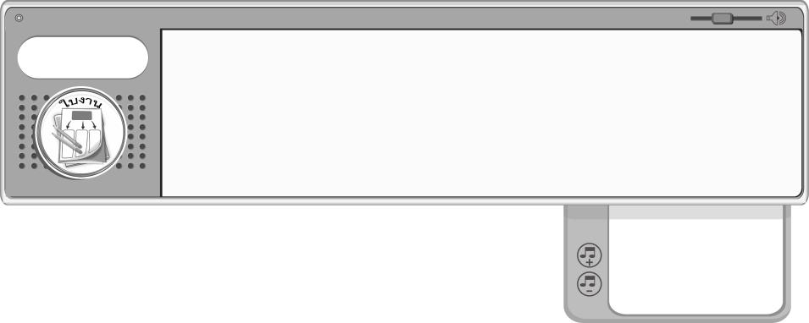
ชิ้นงานที่ 18
เรื่อง การละคร

วันที่...........เดือน..............................พ.ศ............
ชื่อ.............................................................ชั้น..................เลขที่...........
ได้_______คะแนน
คะแนนเต็ม 10 คะแนน
เลือกละครที่นักเรียนชอบมา 1 เรื่อง จากนั้นเขียนบันทึกความรู้เกี่ยวกับละครที่ได้เลือกมาลงในแบบบันทึก




แบบบันทึกความรู้เกี่ยวกับละคร

- ละครเรื่อง__________________________________________________________
- ลักษณะเด่นของละครเรื่องนี้มีอะไรบ้าง___________________________________
__________________________________________________________________
__________________________________________________________________
- ตัวละครที่นักเรียนชอบคือใคร__________________________________________
เพราะอะไร_________________________________________________________
__________________________________________________________________
ตัวละครที่นักเรียนไม่ชอบคือใคร________________________________________
เพราะอะไร_________________________________________________________
__________________________________________________________________
ตัวละครใดเป็นแบบอย่างที่ดี____________________________________________
- ละครเรื่องนี้ให้ข้อคิดอะไรบ้าง__________________________________________
___________________________________________________________________
- ละครเรื่องนี้ส่งเสริมคุณธรรม จริยธรรมอย่างไร_____________________________
___________________________________________________________________

